Тема проекта: «Осторожно, дорога!»

Срок реализации проекта: с 01.10 2014 по 31.10. 2014 учебный год.
Участники проекта: воспитатель группы, дети средней группы (4 лет), родители, сотрудники ДОУ.

По времени проведения: среднесрочный.

Актуальность:

Осторожно, дорога! Ребёнка всегда будет интересовать улица и всё, что на ней происходит. В результате дорожно-транспортных происшествий , из-за несоблюдения правил дорожного движения погибают дети. Детям очень трудно ориентироваться на дорогах, поэтому взрослые люди должны быть примером для детей: не поощрять игры вблизи дорог, переходов улиц в неположенном месте, и конечно же необходимо знать культуру поведения в общественном транспорте. . Поэтому и родители, и мы -воспитатели должны принимать участие в знании правил ПДД. Воспитывать грамотного пешехода, знакомить с сигналом светофора и пешеходным переходом; знакомить с различными видами общественного транспорта (особенностями их внешнего вида и назначения)-трамваем, автобусом, троллейбусом, «Скорая помощь», «Пожарная машина», «Машина МЧС», «Полиция»; знакомить с понятием «улица», «дорога», «перекрёсток», «остановка общественного транспорта»; знакомить с правилами поведения на улице- это и есть главная наша задача. Наш с вами пример должен способствовать выработке у детей привычки вести себя в соответствии с ПДД.
Дети должны уметь наблюдать, быть очень внимательными, и находиться рядом с взрослыми.
Цель проекта:
формировать у детей навыки культурного поведения в общественном транспорте», ознакомить со знаками дорожного движения: «Пешеходный переход», «Остановка общественного транспорта»; с назначением светофора и работы полицейского.
Задачи изучения ПДД и поведения на улице:
-расширение представления об общественном транспорте;
- закреплять знания о машинах специального назначения;
-закреплять умения различать цвета (красный, жёлтый, зелёный);
-воспитывать культуру поведения в общественном транспорте;
-развивать мышление, память;
-активизировать словарь,
-заинтересовать родителей в изготовлении своими руками атрибутов. 1

Методы и приёмы, используемые мной в проекте:
-показ,
-рассказ,
-объяснение,
- художественное слово,
- беседа,
-вопросы,
-похвала,
-игровые и практические действия,
-сюрпризный момент и вручение медальонов «Знатоки ПДД».

Реализация проекта осуществлялась в три этапа:
1этап-подготовительный
2этап-основной
3этап-заключительный

1 этап:

-опрос родителей,
-разработка проекта в группе,
-индивидуальные беседы, консультации с родителями

Исходя из полученной информации от родителей и детей, составила план реализации проекта. В группе вела работу по запланированным направлениям и вопросам, которые отражались в беседах, ситуативных разговорах, сюжетно-ролевых, подвижных и дидактических играх. Много времени посвятили чтению художественной литературы, разучиванию стихотворений , немаловажную роль уделили познавательной деятельности и художественному творчеству. С большим интересом делились полученной информацией друг с другом и делали самостоятельные выводы, тем самым отвечая самостоятельно на свои вопросы. Родители сделали для нас своими руками: книжки-малышки, познавательные газеты, светофор, атрибуты к сюжетно-ролевым играм.

В группе имеется уголок ПДД:
-альбомы «Транспорт», «Азбука безопасности»;
-жезл, рули;
-накидки «Дорожные знаки»;
-литературный материал для чтения и заучивания наизусть;
-комплекты дорожных знаков;
-светофор;
-макет дороги с пешеходным переходом;
-дидактические игры, настольно-печатные игры;
-плакаты «Правила поведения на дороге», «специализированные машины.
2

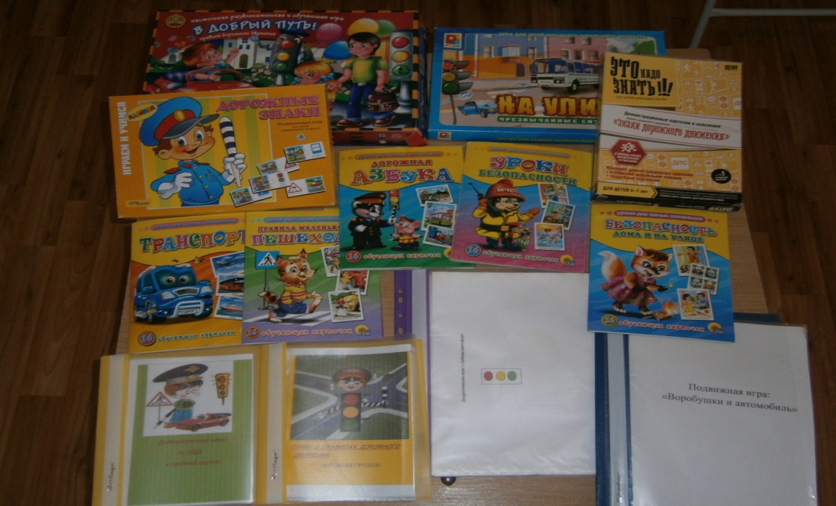

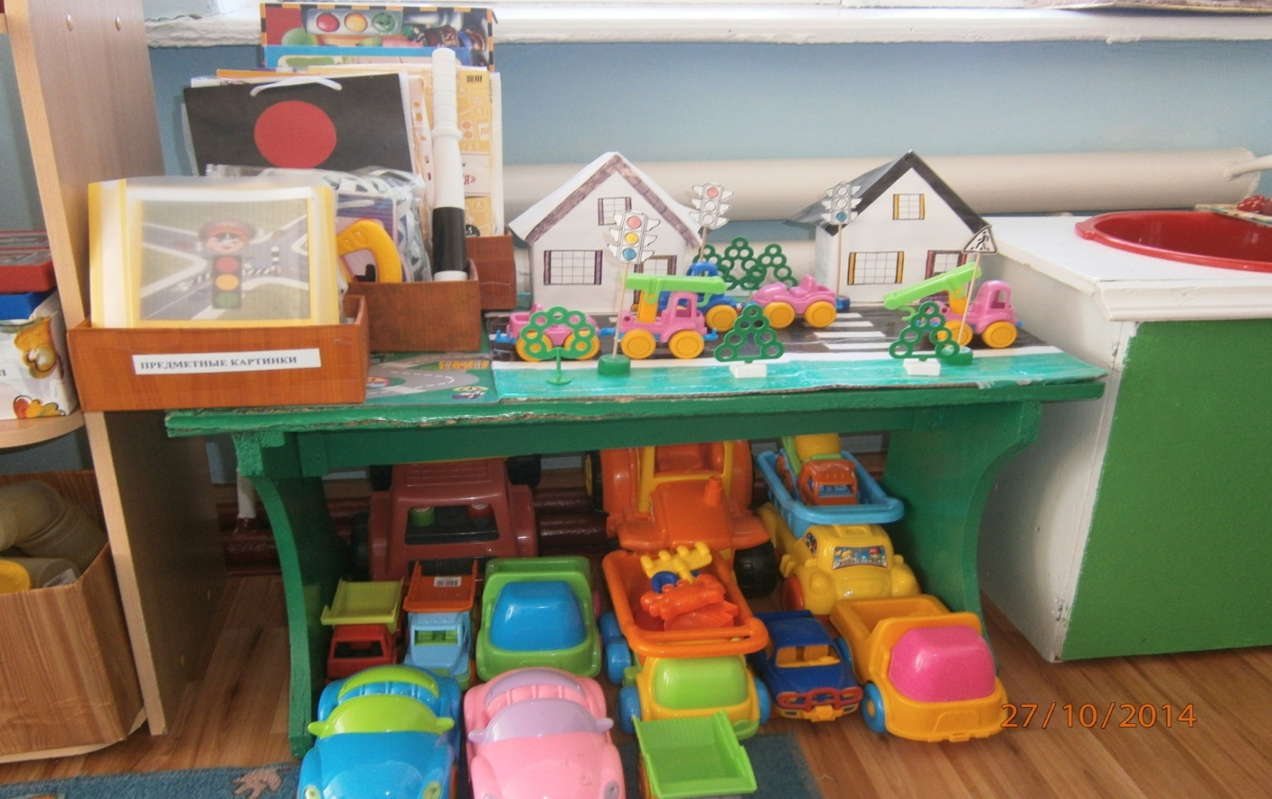

(Примечание: при формировании представлений дошкольников о правилах дорожного движения предметно-развивающая среда разнообразна. Уголок по ПДД будет пополняться впредь).
3
2 этап:
-распределение заданий между родителями(пополнить уголок ПДД различными атрибутами)
Для того, чтобы мой проект реализовался я проводила разные виды деятельности с детьми по таким направлениям, как: познавательное, речевое , художественно-эстетическое, социально-коммуникативное, физическое развитие.
Рассматривание предметных картинок «Дорожных знаков», транспорта, макета дороги
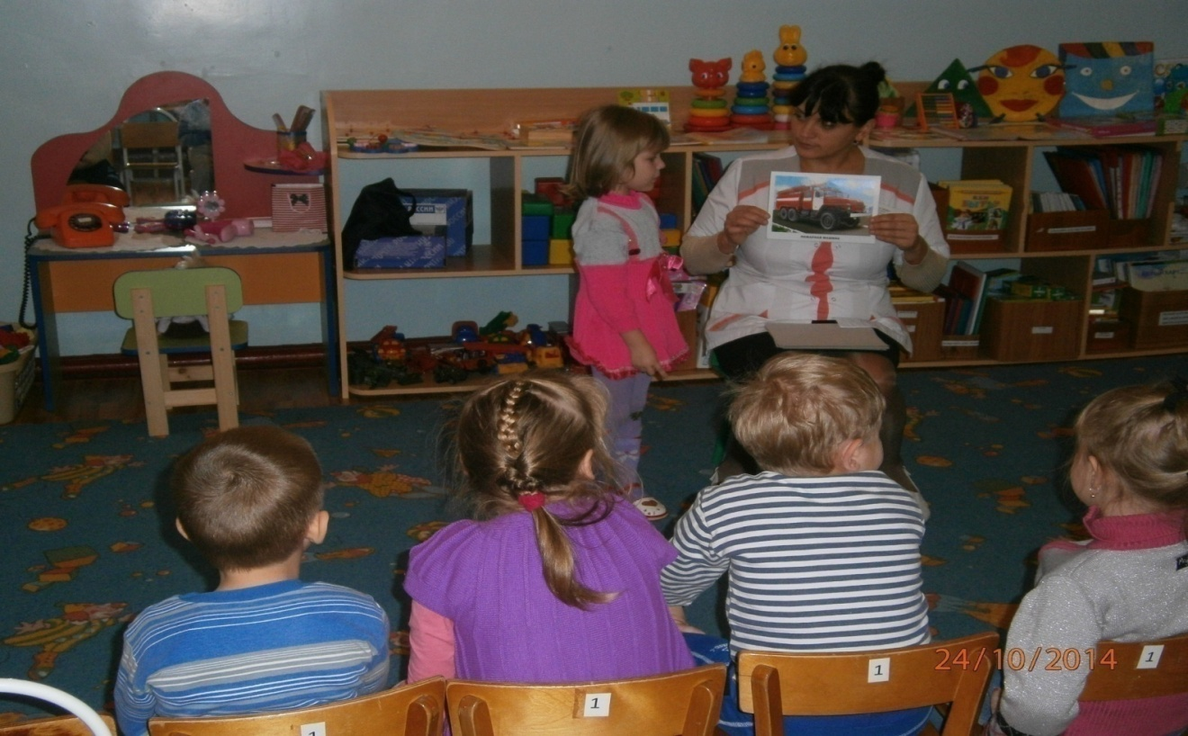

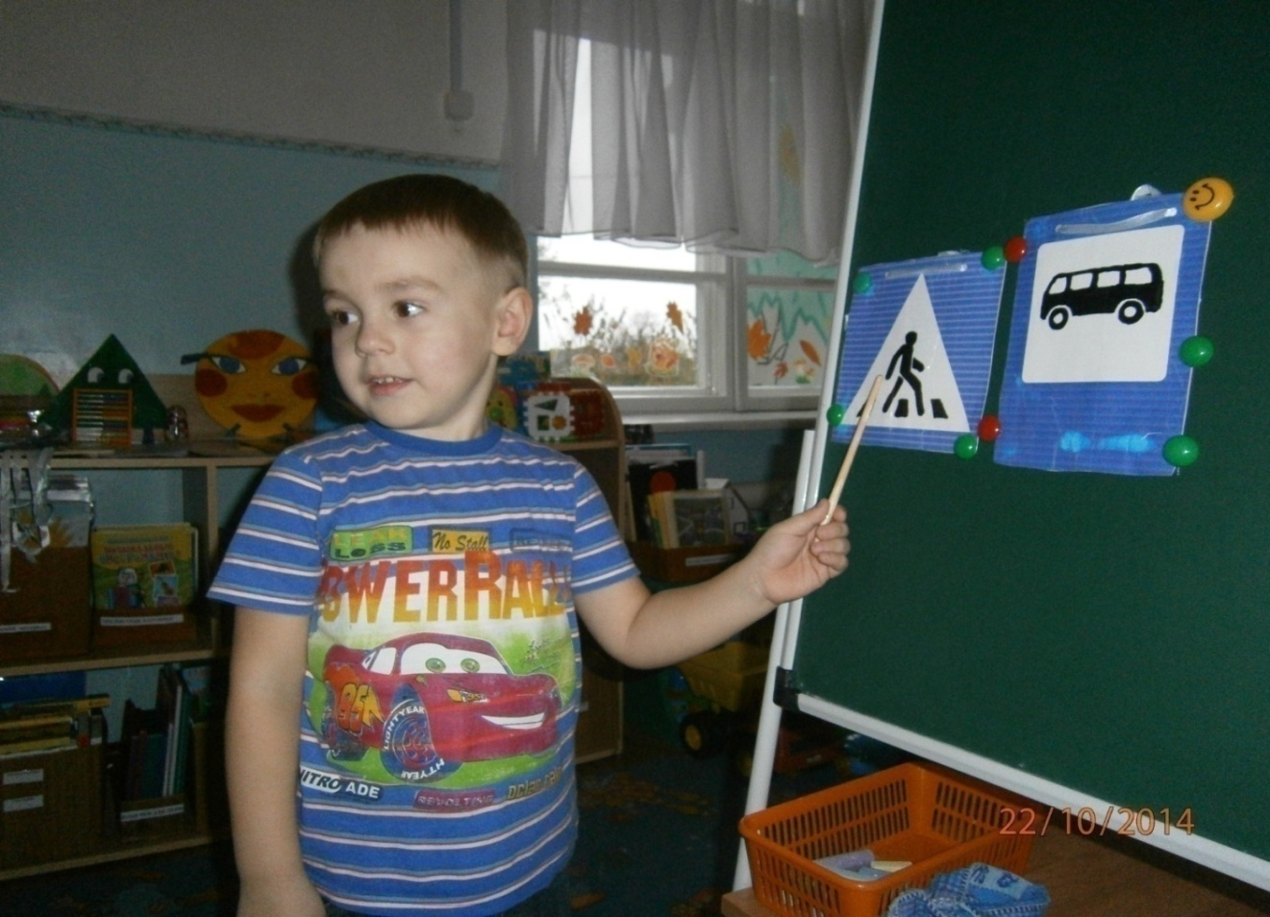 4

Беседы на такие темы, как «Посмотри на лево, посмотри на право», «Безопасность на дорогах», «Пора не пора, не ходи со двора», «Безопасность в общественном транспорте»; «Шагаю по улице», «Автотранспорт», «Опасные участки на пешеходной части улицы».
Дидактические игры: «Угадай какой знак», «Дорожный знак», «Правильно-неправильно», «Знай и выполняй», «Третий лишний», «Наша улица», «Поставь дорожный знак», «Разрезные картинки», «Что будет, если…», «Красный и зелёный».

Показ презентаций на такие темы: «Школа светофора», «Правила поведения в транспорте», «Улица и её знаки»;

Видео-презентация на тему «Школа светофора».

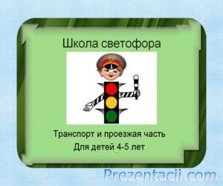

5

Дидактическая игра «Дорожный знак».

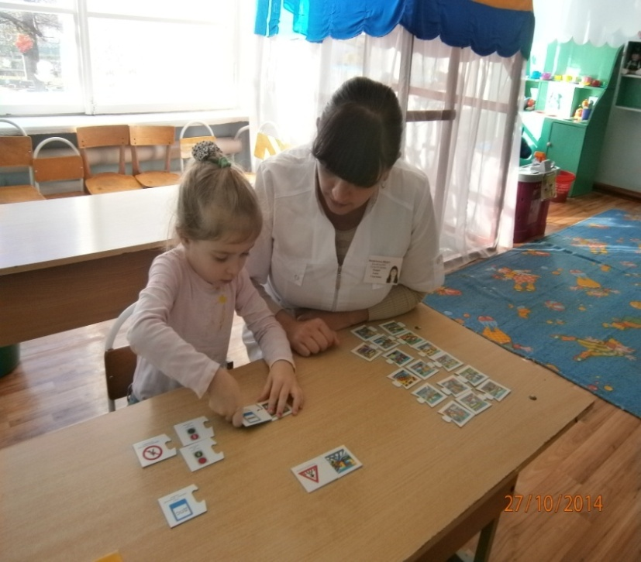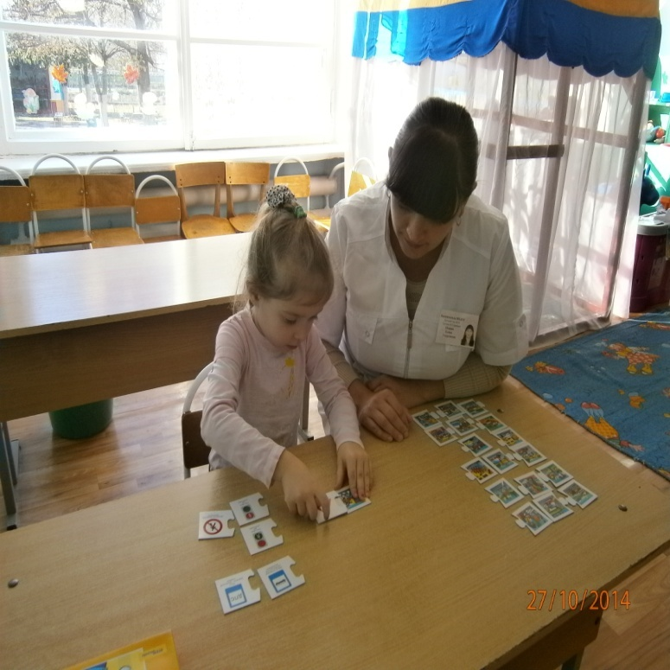

Дидактическая игра «Собери светофор».

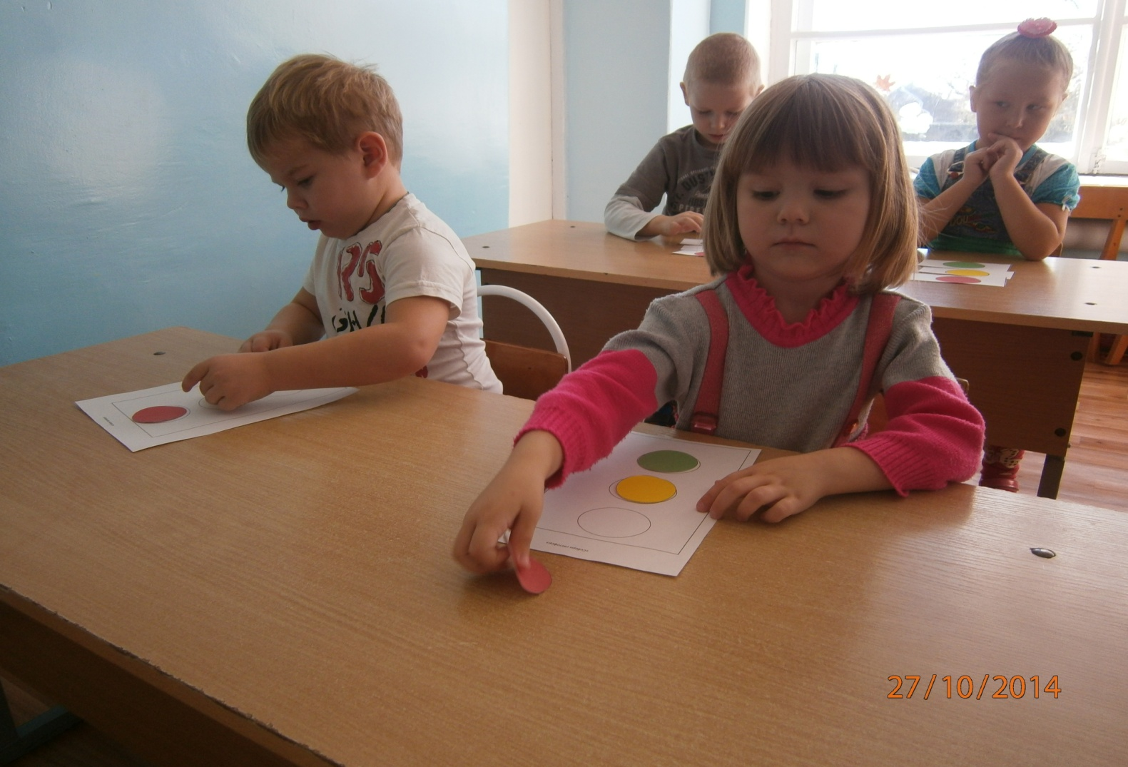

6

Чтение художественных произведений: С.Волков «Безопосность на дорогах», С.Михалков «Светофор»; сказки по ПДД: «Дорожная сказка», «Пух и трёхглазое чудо», «Как Винни-Пух искал дорогу в детский сад», «Синяя птица», С.Баруздин «Сказка о трамвае», С.Маршак «Четыре конца», рассказ Н.Носова «Автомобиль»; заучивание стихов : «Светофор», «Запрещается-разрешается», «Правила Движения», отгадывание загадок о транспорте;
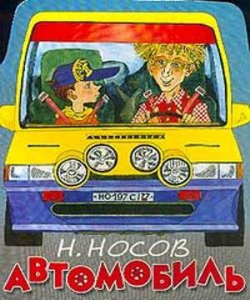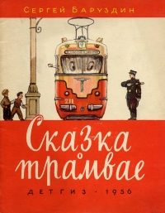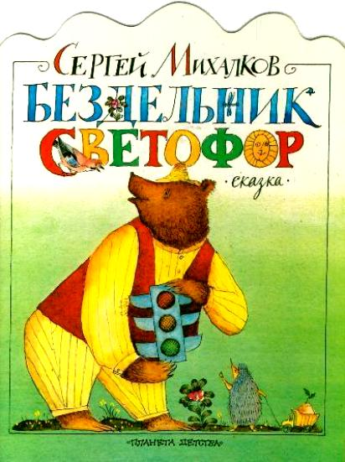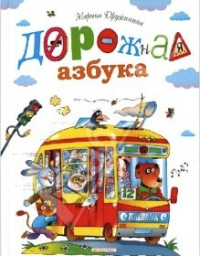
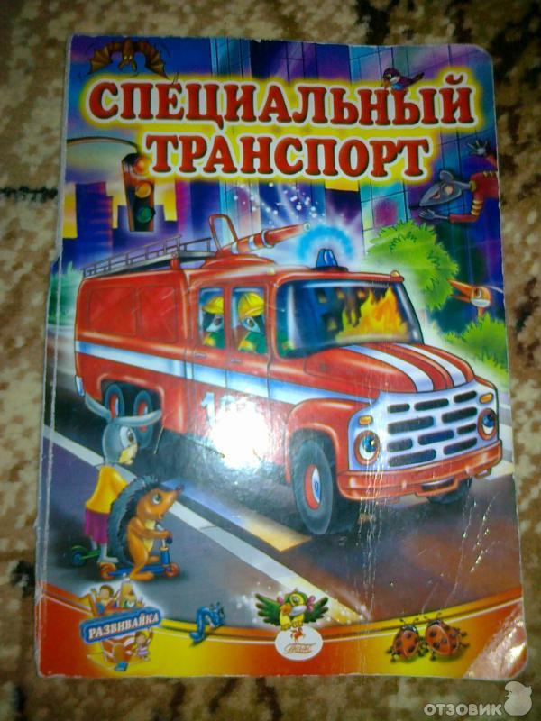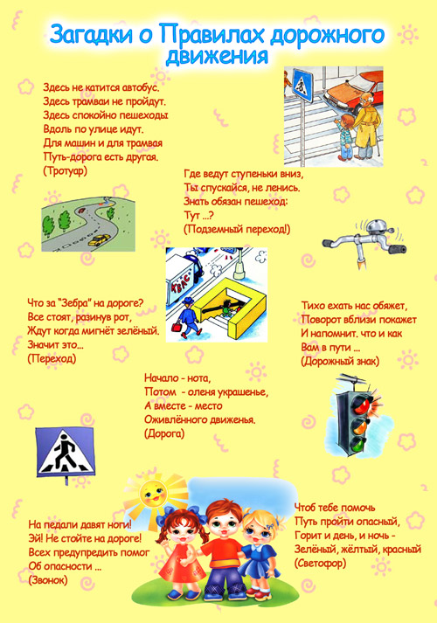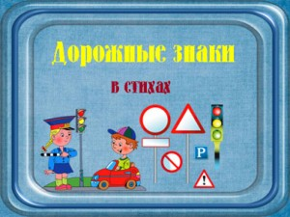

Наблюдения на прогулках за движением машин, правила для пешеходов;
осуществлялись и игры на прогулке, где закреплялись у детей представления о том, что улицу переходят на зелёный сигнал светофора ; проводилась игра «Наша улица»,где расширились знания детей о правилах поведения пешехода и водителя в условиях улицы;

7

Конструирование различного транспорта.
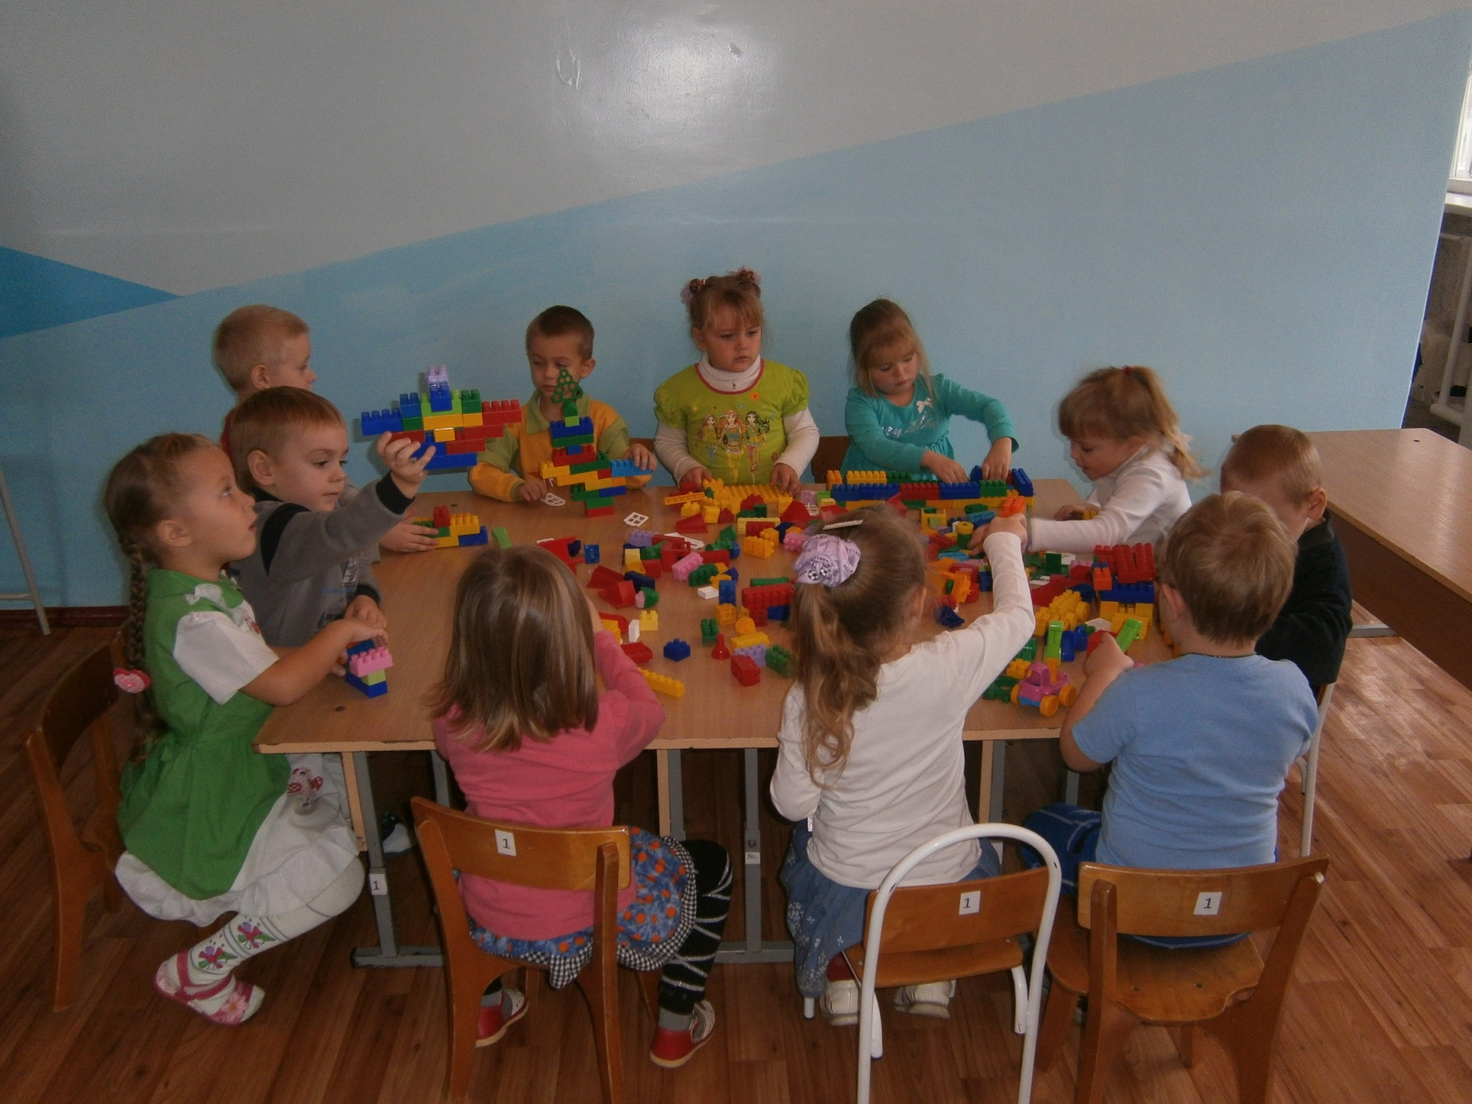

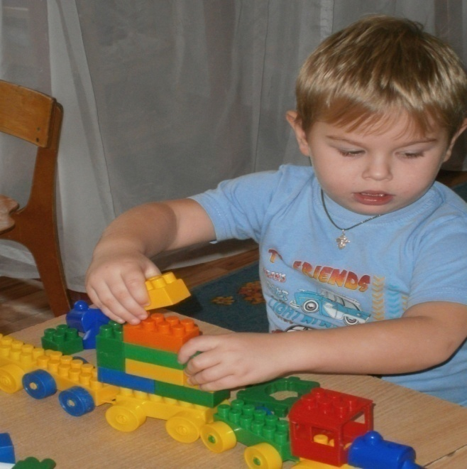
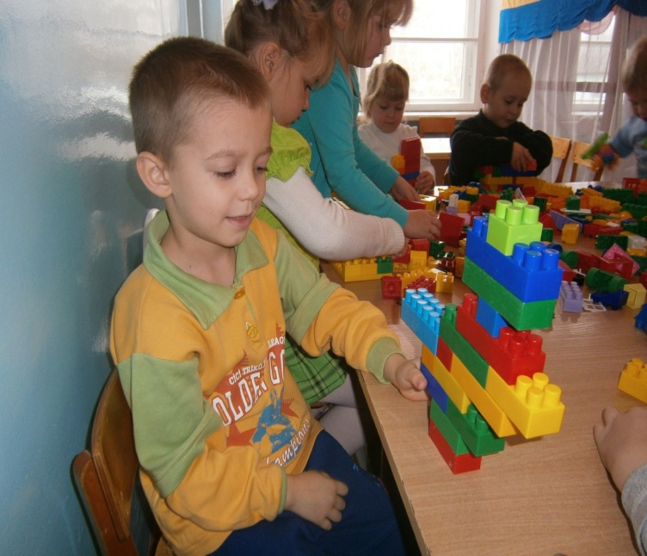

8

Игры детей на макете дороги.
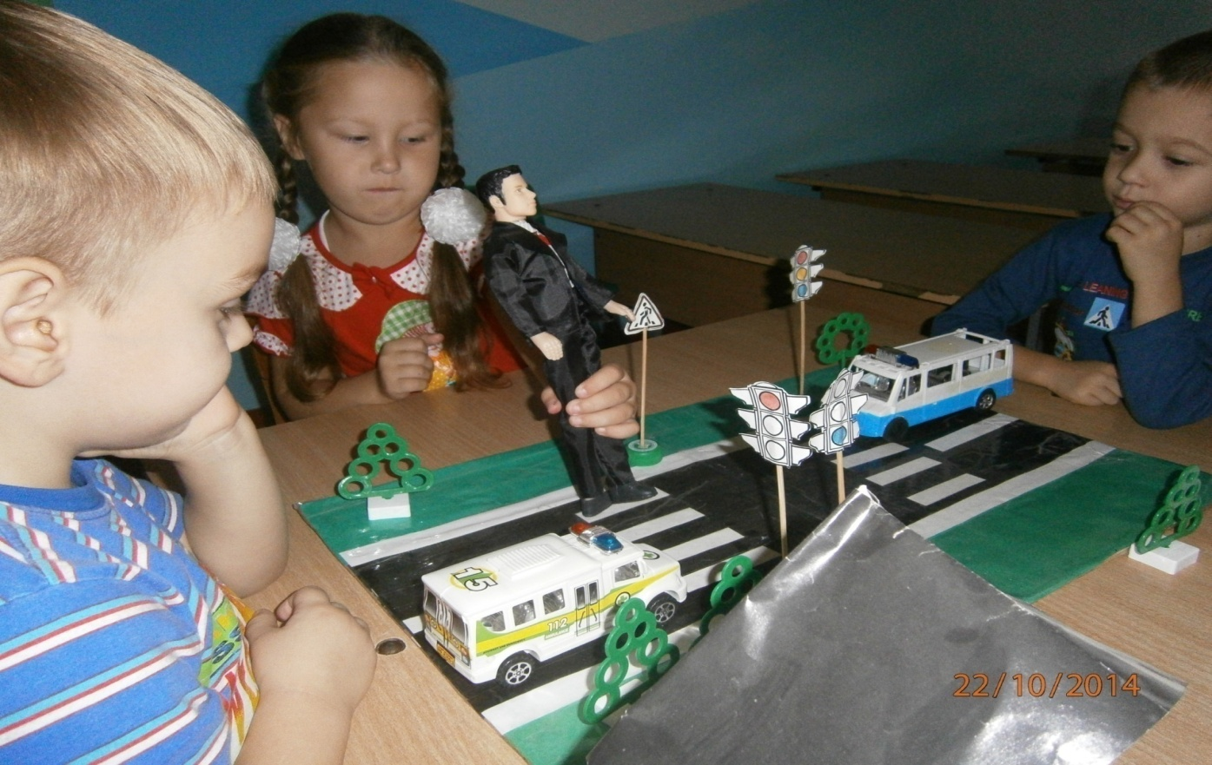

Игра-ситуация «Как правильно перейти проезжую часть».
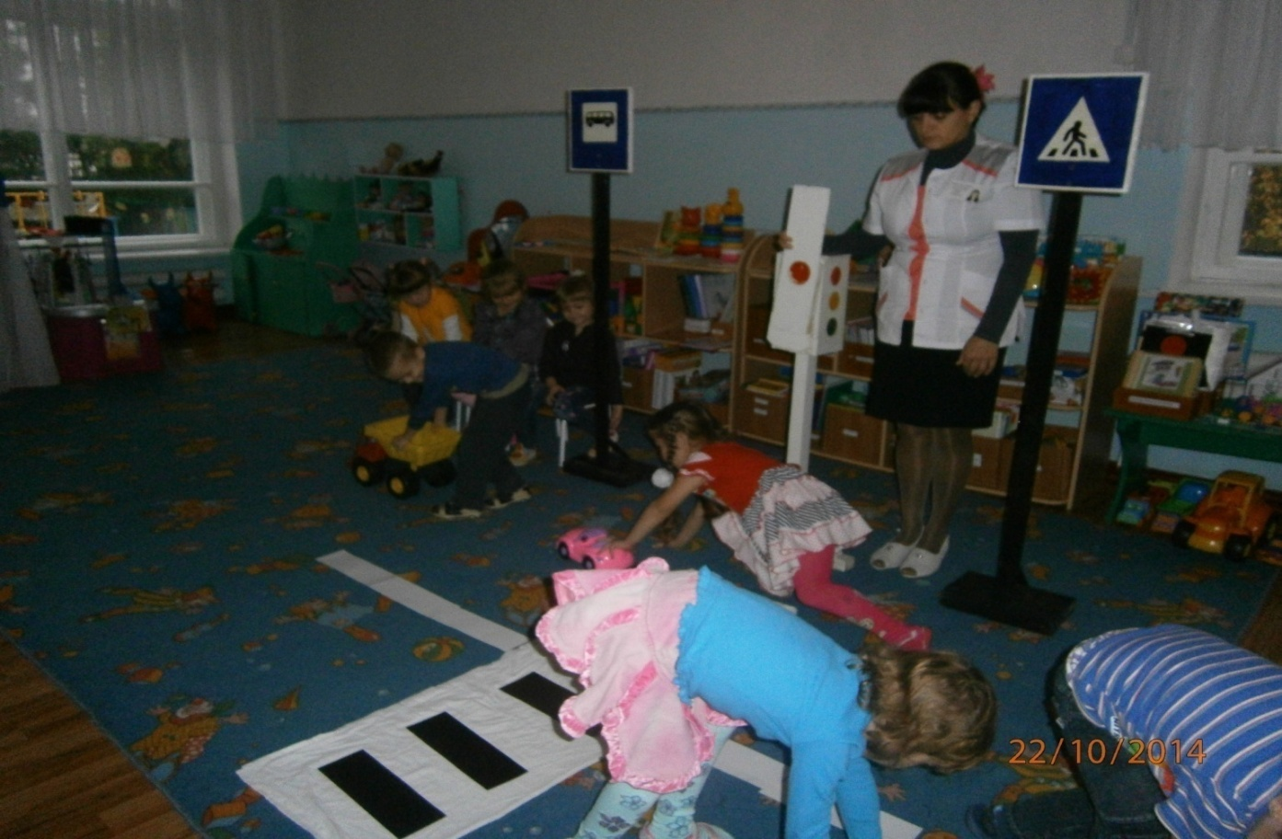
9

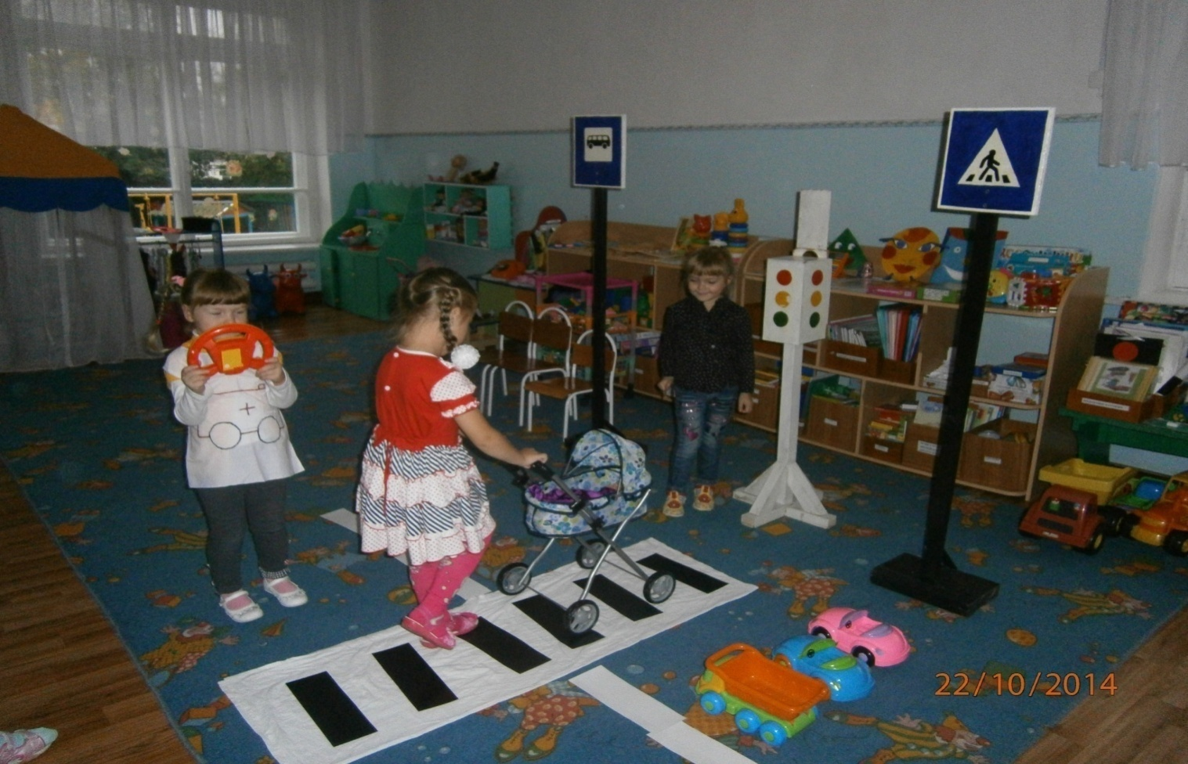

Навыки безопасного поведения, полученные детьми закреплялись в сюжетно-ролевых, дидактических и подвижных играх.
- Сюжетно-ролевые игры: «Мы шофёры», «Пешеходы», «Пассажиры», «Служба спасения»; «Учимся водить автобус», «Поездка на автобусе», «Пост ГАИ».

- Игра-путешествие «Путешествие по городу дорожных знаков»;

- Игровые ситуации: Как правильно перейти проезжую часть», «Я иду с мамой по дороге»;

- Конструирование: «Дорога для машины», «Моя родная улица», «Собираем дорожный знак», «Гараж».

(Примечание: знания, которые сообщались детям, уточнялись и усложнялись)

10
Рисование и раскрашивание светофора, зебры, различного транспорта, лепка и аппликация светофора, общественного транспорта.

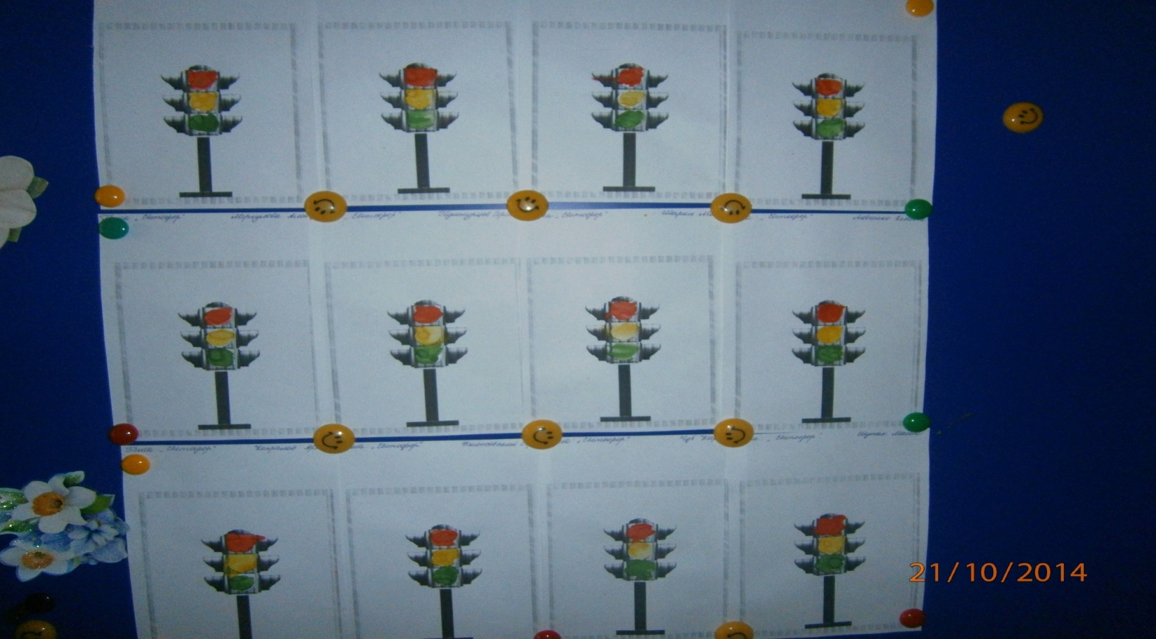
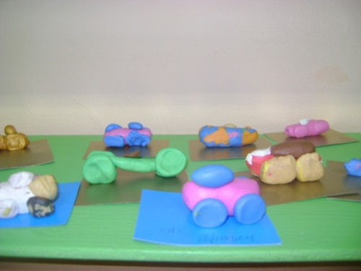

11
Прослушивание музыкальных произведений:

-«песенка друзей»,

-«приключение Зебрёнка»,

-шум машин,

-песенка «Наш город»,

-песенка «Правила движения»,

-песенка «Переход»,

-музыкальная игра «Светофор»,

-инсценирование песни « По улице, по улице…»;
. Физическое развитие:
- Подвижные игры «Воробушки и автомобиль», «Светофор», «Цветные автомобили», «Такси», «Трамвай», «Передай жезл», «Самый быстрый».
Подвижная игра «Воробушки и автомобиль».
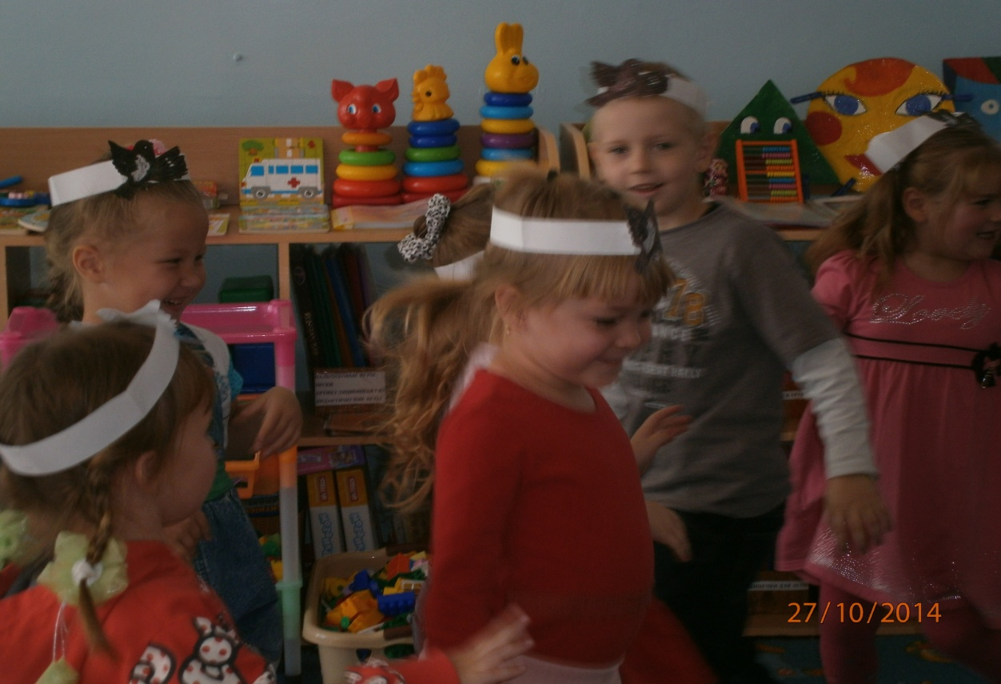
12

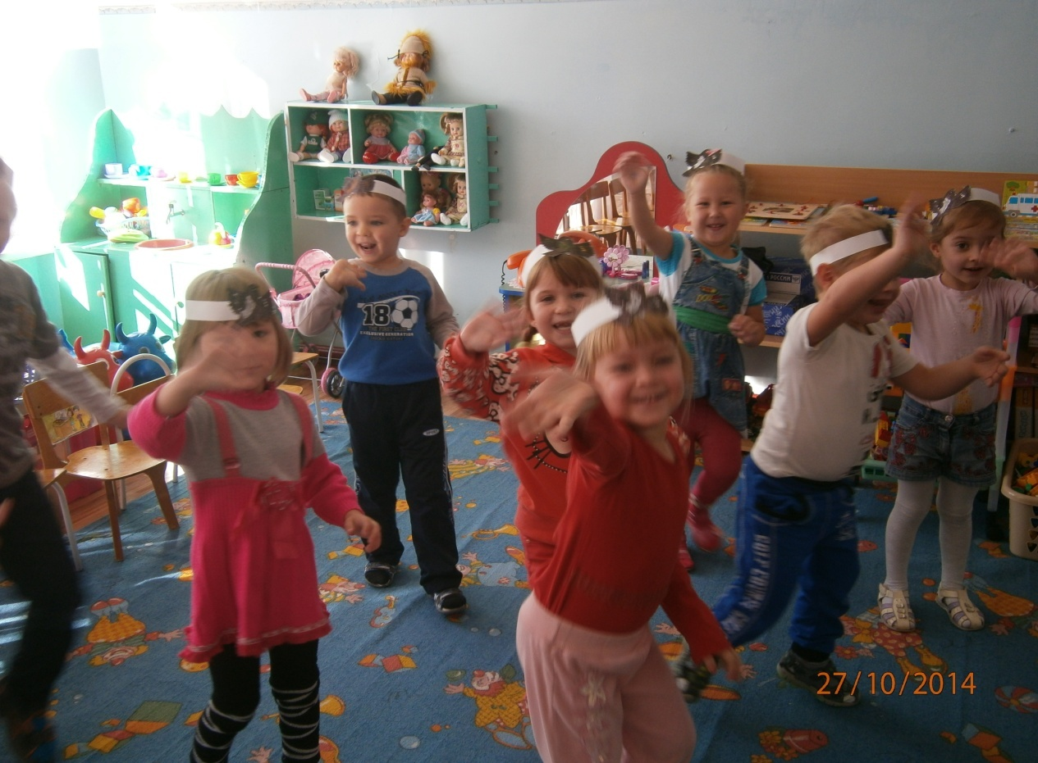
Просмотр мультфильмов по ПДД: серия «Азбука безопасности на дороге» (уроки тётушки совы), «Чебурашка»

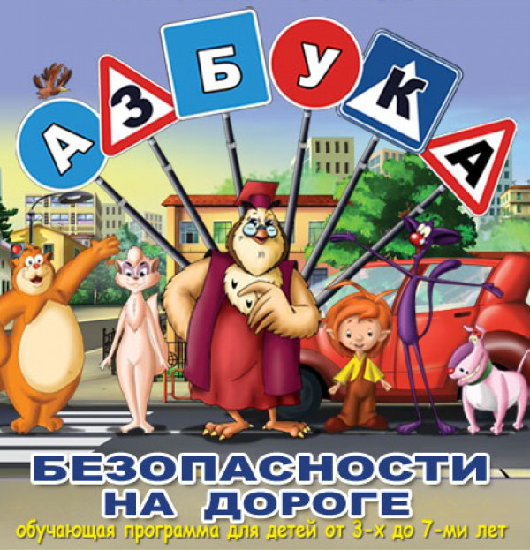

13

3 этап:
-смотр-конкурс работ детей с родителями,
-кукольный спектакль «Уважайте светофор»,
-развлечение «Путешествие в страну Светофорию»,
-обновление уголка ПДД,
Ознакомление детей с правилами дорожного движения, воспитание навыков безопасного поведения на улице не принесёт желаемых результатов, если будет осуществляться без тесного контакта с родителями.

Работа с родителями велась тщательно:
-памятки;
-консультации;
-индивидуальные беседы на волнующие темы по ПДД;
-информационный стенд «Один на улице или безопасная прогулка», «История правил дорожного движения», папка-передвижка «Советы по безопасности на дороге»;

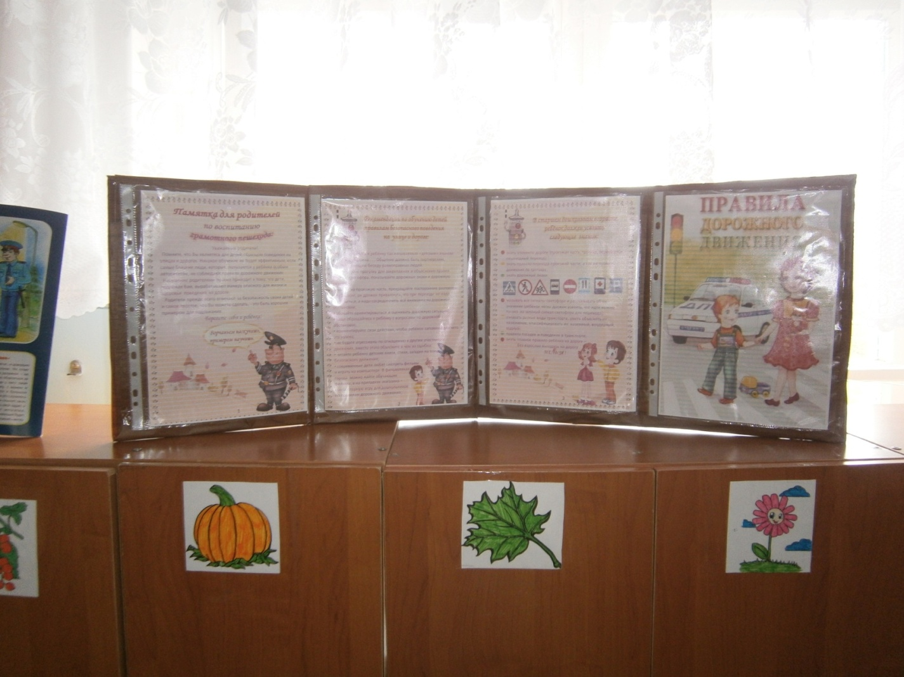
(В проекте участвовали 80 семей).

14

Заключение

Помните: только в тесном содружестве детского сада и семьи у детей можно выработать твёрдые навыки культурного поведения на улице, ту дисциплинированность, которая побуждает их подчиняться порядку. Тогда и привычка правильно ходить по улице станет у детей нормой поведения.
Самое большое влияние на формирование поведение ребёнка на улице имеет соответствующее поведение взрослых. Ведь мало просто прочитать, рассказать, научить ребёнка, нужно своим примером показать ему, как правильно вести себя на улице. Иначе целенаправленна работа теряет смысл.

15

Литература:
- «Основы безопасности жизнедеятельности детей дошкольного возраста», издательство «Детство-пресс», 2009 год.
- «Правила дорожного движения», занимательный материал, издательство «Корифей», автор Л.Б.Поддубная.
- «Правила дорожного движения для детей 3-7 лет, издательство «Учитель», авторы Е.А.Мартынова, О.Н.Сирченко, Э.Г.Шамаева, издание 2012 года.
- «ПДД для детей дошкольного возраста», Е.А.Романова, М.:ТЦ Сфера, 2006год.
- «Ребёнок на улице» (цикл занятий для дошкольников по обучению правил дорожного движения), А.А.Вдовиченко, изд. «Детство-пресс», 2010год.
- «Работа с детьми по изучению правил дорожного движения», В.И.Семенюк, Н.В.Владимиров.
- Интернет-ресурсы: а) detcad 1.cadik.ru-подвижные игры по ПДД;
б) avtoline-rsk.ru-мультфильм по ПДД;
в) tvzavr.ru-мультфильм «Чебурашка и крокодил Гена».

Муниципальное бюджетное дошкольное образовательное учреждение
детский сад №26
Муниципального образования
Каневской район

Проект «Осторожно, дорога!»
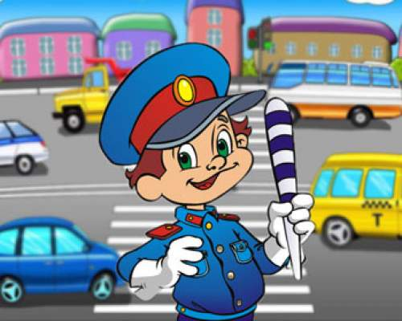

Воспитатель МБДОУ детский сад №26
Поярко Елена Георгиевна
ст.Челбасская
2014 год

План реализации проекта

Мероприятия | Сроки
Рассматривание предметных картинок «Дорожные знаки», «Транспорт»,  Беседы «Пора не пора, не ходи со двора», «Регулировщик», «Шагаю по улице».  Дидактические игры: «Угадай, какой знак», «Правильно-неправильно», «Знай и выполняй».  Наблюдение на прогулке за движением машин.  Чтение худ. лит.: «Безопасность на дорогах»-С.Волков, «Светофор»-С.Михалков, сказка «Пух и трёхглазое чудо», отгадывание загадок, заучивание «Запрещается-разрешается».  Просмотр презентации «Улица и её знаки».  Игра-путешествие «Путешествие по городу дорожных знаков», сюжетно-ролевая игра «Пешеходы».  Конструирование «Гараж для машины».  Рисование «Светофор», «Зебра»; лепка общественного транспорта.  Прослушивание шума машин, песенки «Правила движения», музыкальная игра «Светофор».  Подвижные игры «Воробушки и автомобиль», «Трамвай».  Настольно-печатные игры «На улице», «Дорожные знаки». | (с 01.10. по 10.10.)
Рассматривание макета дороги, иллюстраций «Наша улица»;  Беседа «Безопасность на дорогах»,  Дидактические игры: «Третий лишний», «Дорожный знак», «Наша улица».  Наблюдение «Правила для пешеходов», наблюдение за работой водителя автобуса.  Чтение худ.лит.: «Дорожная сказка», «Как Вини-Пух искал дорогу в детский сад», заучивание наизусть «Светофор», «Правила движения».  Просмотр мультфильма «Дорожная сказка».  Игровая ситуация «Как правильно перейти проезжую часть», сюжетно-ролевая игра «Учимся водить автобус».  Конструирование «Автобус».  Рисование «Трамвай», лепка светофора.  Прослушивание песенки «Приключение бобрёнка».  Подвижные игры «Светофор», «Такси». | (с 13.10. по 17.10.)
Беседы «Безопасность в общественном транспорте».  «Автотранспорт», «Опасные участки на пешеходной части улицы».  Дидактические игры: «Поставь дорожный знак», «Найди пару», «Собери светофор».  Наблюдение на прогулке «Наша улица».  Чтение С.Баруздин -«Сказка о трамвае», «Синяя птица», С.Маршак-«Четыре конца», отгадывание загадок.  Просмотр презентации «Правила поведения в общественном транспорте», мультфильма из серии «Азбука безопасности» (уроки тётушки совы по ПДД).  Сюжетно-ролевые игры «Мы шофёры», «Пассажиры».  Кукольный спектакль «Уважайте светофор».  Конструирование «Моя родная улица».  Выставка детских работ «Я иду с мамой по улице».  Прослушивание песенки друзей, песенки «Переход».  Подвижные игры «Цветные автомобили»,  Настольно-печатные игры «В добрый путь», домино «Транспорт». | (с 20.10. по 24.10.)
Беседа на тему «Посмотри на лево, посмотри на право»,  Дидактические игры: «Что будет, если…», «Красный и зелёный».  Чтение худ.лит.: «Автомобиль»-Н.Носов,  Просмотр презентации «Школа светофора», мультфильма из серии «Азбука безопасности» (уроки тётушки совы по ПДД), «Чебурашка».  Сюжетно-ролевая игра «Поездка на автобусе», «Пост ГАИ».  Развлечение «Путешествие в страну Светофорию».  Конструирование «Дорога для машины», «Соберём дорожный знак».  Лепка различного транспорта.  Пение песенки «Наш город», инсценирование песенки «По улице, по улице…».  Подвижные игры «Передай жезл», «Самый быстрый».  Настольно-печатная игра «Это надо знать», пазлы «Собери автомобиль». | (с 27.10.-31.10.)

Мероприятия | Сроки
Памятка « По воспитанию грамотного пешехода». | (с 1.10.по10.10.)
Папка-передвижка «Советы по безопасности на дороге».  Приобщение родителей к изготовлению нагрудных знаков для сюжетно-ролевой игры «Мы шофёры». | (с 13.10по17.10.)
Выставка совместных работ (родителей и детей) по ПДД «Я иду с мамой по улице»  Индивидуальные беседы на волнующие темы по ПДД. | (с 20.10.по 24.10.)
Консультация «Один на улице или безопасная прогулка». | (с 27.10по 31.10.)
Работа с родителями

